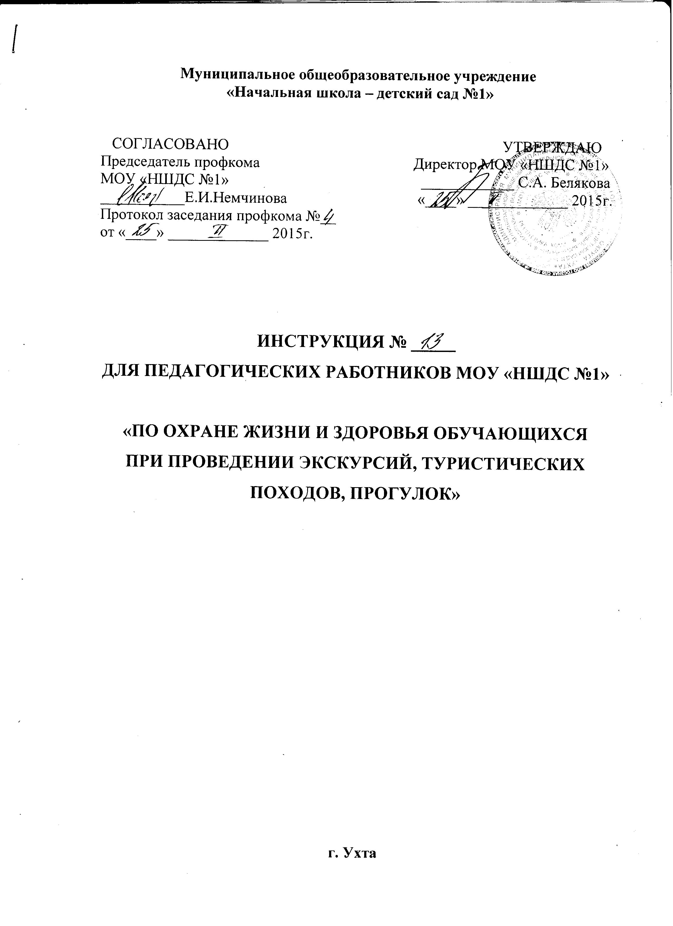

- Общие положения

  - Настоящая инструкция направлена на охрану жизни и здоровья обучающихся при проведении экскурсий, туристических походов, прогулок.
  - Организация экскурсий, туристических походов, прогулок проводится в соответствии с планом, режимом дня обучающихся.
  - При проведении экскурсий, туристских походов и прогулок необходимо соблюдать правила поведения, установленные режимы передвижения и отдыха.
  - При проведении экскурсий, туристских походов и прогулок возможно воздействие на их участников следующих опасных факторов:
- изменение установленного маршрута движения, самовольное оставление места расположения группы;
- потертости ног при неправильном подборе обуви;
- травмирования ног при передвижении вез обуви, а также без брюк или чулок;
- укусы ядовитыми животными, пресмыкающимися и насекомыми;
- заражение желудочно-кишечными болезнями.
  - К организации экскурсий, туристических походов и прогулок допускаются лица:
- старше 18 лет;
- не имеющие судимости;
- прошедшие медицинский осмотр;
- ознакомленные с Уставом МОУ «НШДС №1», «Правилами внутреннего трудового распорядка», «Должностной инструкцией» и другими локальными актами МОУ «НШДС №1»;
- способные оказывать первую доврачебную помощь при получении травм и ушибов.
1.4. К экскурсиям, туристским походам и прогулкам допускаются дети дошкольного возраста и учащиеся с 1-го класса, прошедшие медицинский осмотр и не имеющие противопоказаний по состоянию здоровья.
1.5. При проведении экскурсий, туристских походов и прогулок группу обучающихся должны сопровождать не менее двух взрослых.
1.6. Для оказания первой медицинской помощи при травмах обязательно иметь медаптечку с набором необходимым медикаментов и перевязочных средств.
1.7. При несчастном случае пострадавший или очевидец несчастного случая обязан немедленно сообщить руководителю экскурсии, туристского похода или прогулки.

- Требования безопасности пред проведением
экскурсий, туристических походов, прогулок

  - Приказом директора МОУ «НШДС №1» назначается лицо, ответственные за проведение экскурсии, туристического похода или прогулки. Приказ доводится до сведения ответственных лиц под роспись.
  - Заместитель директора по ВР проводит целевой инструктаж по охране жизни и здоровью обучающихся с ответственным лицом с записью в соответствующий журнал.
  - Ответственное лицо обязано:
- проверить маршрут следования на предмет безопасности;
-оповестить родителей обучающихся о сроках, времени, месте нахождения в туристическом походе, экскурсии или прогулке;
- проверить у обучающихся наличие удобной одежды и обуви, не стесняющие движение и соответствующую сезону и погоде; для предотвращения травм и укусов брюки или чулки.

- Требования безопасности при проведении экскурсий, туристических походов, прогулок

3.1. Обучающиеся должны соблюдать дисциплину, выполнять все указания ответственного лица, самостоятельно не изменять установленный маршрут движения и не покидать место расположения группы.
3.2. Общая продолжительность прогулки составляет 1-4 часа, а туристического похода, экскурсии, не должна превышать: для учащихся 1-4 классов – 1 день.
3.3. Во время привалов во избежание ожогов и лесных пожаров не разводить костры.
3.4. Не пробовать на вкус какие- либо растения, плоды и грибы.
3.5. Не трогать руками ядовитых и опасных животных, пресмыкающихся, насекомых, растений и грибов, а также колючих растений и кустарников.
  - При передвижении не снимать обувь и не ходить босиком.
  - Во избежание заражения желудочно-кишечными заболеваниями не пить воду из открытых непроверенных водоёмов, использовать для этого питьевую воду из фляжки, которую необходимо брать с собой или кипячёную воду.
  - Соблюдать правила личной гигиены, своевременно информировать руководителя туристского похода, экскурсии или экскурсии об ухудшении состояния здоровья или травмах.
  - Уважать местные традиции и обычаи, бережно относиться к природе, памятникам истории и культуры, к личному и групповому имуществу.

- Требования безопасности в чрезвычайных ситуациях

4.1. При укусе ядовитыми животными, пресмыкающимися, насекомыми немедленно оказать первую медицинскую помощь, отправить пострадавшего в ближайшее лечебное учреждение и сообщить об этом администрации МОУ «НШДС №1», родителям обучающегося.
4.2. При получении травмы оказать первую помощь пострадавшему, при необходимости отправить его в ближайшее лечебное учреждение и сообщить об этом администрации учреждения, родителям обучающегося.

- Требования безопасности по окончании прогулки, туристского похода, экскурсии, экспедиции

5.1. Проверить по списку наличие обучающихся в группе.
5.2. Сообщить о возвращении группы администрации МОУ «НШДС №1».

